DATA WAREHOUSE

Laporan Validasi Data Input
Menggunakan Aplikasi GroupMe



Oleh:

- PUTRI ISMA OKTAWIANI (1404505043)
- NI KOMANG WIDYASANTI (1404505061)
- IGBN SATYA WIBAWA (1404505071)

Ketua Kelompok:
IGBN SATYA WIBAWA

Tanggal Asistensi: 30 November 2016, 1 Desember 2016

JURUSAN TEKNOLOGI INFORMASI
FAKULTAS TEKNIK
UNIVERSITAS UDAYANA
2016

BAB I

PENDAHULUAN

Bab I membahas tentang latar belakang, rumusan masalah, tujuan, manfaat, batasan masalah, dan sistematika penulisan yang terkait dalam materi Data Warehouse mengenai data quality.

1.1 Latar Belakang
Perkembangan ilmu pengetahuan dan teknologi saat ini sangatlah pesat. Teknologi digunakan untuk mempermudah pekerjaan manusia dengan bantuan komputer. Perkembangan teknologi dalam bidang komputer meliputi perangkat keras dan perangkat lunak. Perangkat lunak dalam perkembangannya terdapat banyak platform basis data baru, baik yang berbayar maupun gratis yang memiliki spesifikasi berbeda, jenis basis data ini yang akan diterapkan pada sebuah sistem informasi.
Sebuah perusahaan saat ini sudah memanfaatkan teknologi sistem informasi karena informasi menjadi kepentingan mendasar pada kehidupan manusia. Informasi didapat dari hasil komunikasi antar beberapa individu atau kelompok secara langsung. Teknologi internet jika digabungkan dengan sebuah sistem informasi berbasis komputer membantu terjadinya komunikasi yang bisa dilakukan secara jarak jauh dengan waktu yang bersamaan, sehingga memudahkan dalam mendapatkan informasi. Seiring dengan kebutuhan proses model bisnis yang terjadi pada organisasi, sistem informasi suatu organisasi dituntut untuk saling integrasi dengan sistem informasi yang lain.
Menurut Kamus Besar Bahasa Indonesia (2008, p. 559), integrasi merupakan penyatuan hingga menjadi kesatuan yang utuh atau bulat. Integrasi di bidang teknologi informasi sendiri merupakan pendekatan teknologi yang menggabungkan unsur-unsur inti dari sistem manajemen data, sistem manajemen konten, gudang data, dan aplikasi perusahaan lainnya menjadi platform umum. (Roth, Wolfson, Kleewein, & Nelin, 2002).
Proses integrasi terjadi saat suatu informasi dibutuhkan oleh cabang ataupun departemen lain dalam suatu organisasi atau perusahaan. Kendala yang biasanya terjadi adalah belum adanya proses integrasi terhadap validasi data input. Validasi data merupakan proses pemeriksaan terhadap data input apakah sudah sesuai aturan yang ditetapkan pada suatu sistem. Solusi yang umumnya dilakukan yaitu membuat aplikasi yang dapat melakukan validasi data input yang dilakukan secara client to server (user to bot) dan secara server to server (bot to bot).
Oleh karena itu, laporan ini akan mempelajari cara untuk melakukan melakukan validasi data input yang dilakukan secara client to server (user to bot) dan secara server to server (bot to bot) menggunakan aplikasi Group Me.

1.2 Rumusan Masalah
Rumusan Masalah yang dapat ditemukan berdasarkan latar belakang yang ada adalah sebagai berikut.
- Bagaimana cara melakukan validasi data input dengan menggunakan bahasa pemrograman Python.
- Aplikasi apa yang dapat digunakan sebagai middleware untuk meneruskan pesan.

1.3 Tujuan
Tujuan yang ingin dicapai dengan adanya laporan validasi data input ini adalah sebagai berikut.
- Memahami cara melakukan validasi data input dengan menggunakan bahasa pemrograman Python.
- Memahami dan memanfaatkan aplikasi yang dapat digunakan sebagai middleware untuk meneruskan pesan.

1.4 Manfaat
Manfaat yang dapat diambil dari laporan validasi data input yaitu sebagai berikut.
- Mahasiswa mampu melakukan validasi data input menggunakan bahasa pemrograman Python.
- Mahasiswa mampu memahami dan memanfaatkan aplikasi yang dapat digunakan sebagai middleware untuk meneruskan pesan.

1.5 Batasan Masalah
Ruang lingkup yang digunakan dalam laporan ini mengacu pada materi data warehouse yang telah diberikan pada perkuliahan agar tidak keluar dari pokok permasalahan yaitu membuat aplikasi yang dapat melakukan validasi data input yang dilakukan secara client to server (user to bot) dan secara server to server (bot to bot).

1.6 Sistematika Penulisan
Sistematika penulisan yang diterapkan dalam laporan dari praktikum yang telah dilakukan adalah sebagai berikut.
BAB I : PENDAHULUAN
Bab I Pendahuluan ini membahas tentang latar belakang, rumusan masalah, tujuan, manfaat, batasan masalah, dan sistematika penulisan yang terkait dalam materi data warehouse.
BAB II : TINJAUAN PUSTAKA
Bab II Tinjauan Pustaka ini membahas materi dalam data warehouse sesuai dengan laporan yakni mengenai validasi data input berdasarkan teori-teori yang terdapat dalam buku ataupun sumber lainnya.
BAB III : PEMBAHASAN
Bab III Pembahasan menguraikan pembahasan mengenai materi data warehouse yaitu terkait validasi data input menggunakan aplikasi GroupMe.
BAB IV : PENUTUP
Bab IV Penutup memberikan simpulan terhadap hal-hal yang telah dibahas dalam bab-bab sebelumnya serta memberikan saran guna untuk pengembangan lebih lanjut.

BAB II

TINJAUAN PUSTAKA

Tinjauan pustaka dan referensi secara umum yang digunakan dalam menyelesaikan laporan ini diantaranya adalah sebagai berikut.

2.1 Integrasi
Menurut Kamus Besar Bahasa Indonesia (2008, p. 559), integrasi adalah penyatuan hingga menjadi kesatuan yang utuh atau bulat. Integrasi di bidang teknologi informasi sendiri adalah pendekatan teknologi yang menggabungkan unsur-unsur inti dari sistem manajemen data, sistem manajemen konten, gudang data, dan aplikasi perusahaan lainnya menjadi platform umum. (Roth, Wolfson, Kleewein, & Nelin, 2002).

2.2 Basis Data
Basis data (database) adalah kumpulan informasi yang disimpan di dalam komputer secara sistematik sehingga dapat diperiksa menggunakan suatu program komputer untuk memperoleh informasi dari basis data tersebut. Perangkat lunak yang digunakan untuk mengelola dan memanggil query basis data disebut sistem manajemen basis data (database management system, DBMS). Sistem basis data dipelajari dalam ilmu informasi.

2.3 Pengertian Data Warehouse
Pengertian Data Warehouse dapat bermacam-macam namun mempunyai inti yang sama, seperti pendapat beberapa ahli berikut ini.
Menurut W.H. Inmon dan Richard D.H., data warehouse adalah koleksi data yang mempunyai sifat berorientasi subjek, terintegrasi, time-variant, dan bersifat tetap dari koleksi data dalam mendukung proses pengambilan keputusan management.

Menurut Vidette Poe, data warehouse merupakan database yang bersifat analisis dan read only yang digunakan sebagai fondasi dari sistem penunjang keputusan.
Menurut Paul Lane, data warehouse merupakan database relasional yang didesain lebih kepada query dan analisa dari pada proses transaksi, biasanya mengandung history data dari proses transaksi dan bisa juga data dari sumber lainnya. Data warehouse memisahkan beban kerja analisis dari beban kerja transaksi dan memungkinkan organisasi menggabung/konsolidasi data dari berbagai macam sumber.
Data warehouse merupakan metode dalam perancangan database, yang menunjang DSS(Decission Support System) dan EIS (Executive Information System). Secara fisik data warehouse adalah database, tapi perancangan data warehouse dan database sangat berbeda. Dalam perancangan database tradisional menggunakan normalisasi, sedangkan pada data warehouse normalisasi bukanlah cara yang terbaik.

2.4 Istilah-istilah yang berhubungan dengan data Warehouse
Istilah-istilah yang berkaitan dengan data warehouse secara umum adalah sebagai berikut.

2.4.1 Data Mart
Data mart adalah suatu bagian pada data warehouse yang mendukung pembuatan laporan dan analisa data pada suatu unit, bagian, atau operasi pada suatu perusahaan.

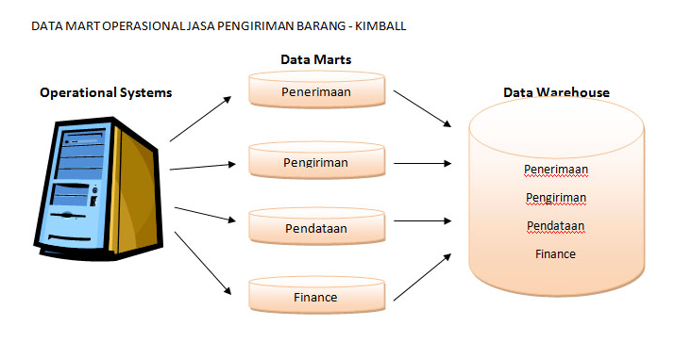

2.4.2 On-Line Analytical Processing (OLAP)
Merupakan suatu pemrosesan database yang menggunakan tabel fakta dan dimensi untuk dapat menampilkan berbagai macam bentuk laporan, analisis, query dari data yang berukuran besar.
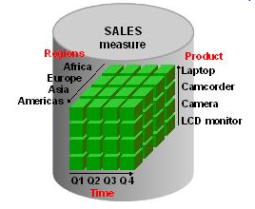

2.4.3 On-Line Transaction Processing (OLTP)
Merupakan suatu pemrosesan yang menyimpan data mengenai kegiatan operasional transaksi sehari-hari.

2.4.4 Dimension Table
Tabel yang berisikan kategori dengan ringkasan data detail yang dapat dilaporkan. Seperti laporan laba pada tabel fakta dapat dilaporkan sebagai dimensi waktu (yang berupa perbulan, perkwartal dan pertahun).
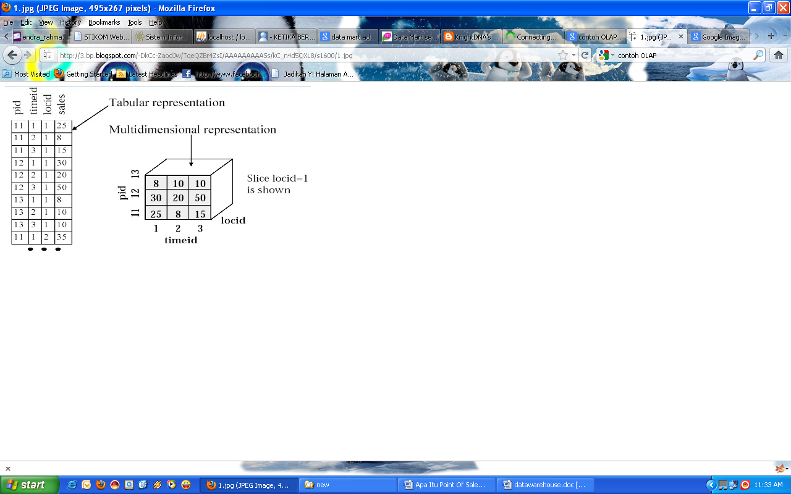

2.4.5 Fact Table
Merupakan tabel yang umumnya mengandung angka dan data history dimana key (kunci) yang dihasilkan sangat unik, karena key tersebut terdiri dari foreign key(kunci asing) yang merupakan primary key (kunci utama) dari beberapa dimension table yang berhubungan.

2.4.6 Decision Support System (DSS)
Merupkan sistem yang menyediakan informasi kepada pengguna yang menjelaskan bagaimana sistem ini dapat menganalisa situasi dan mendukung suatu keputusan yang baik.

2.5 Karakteristik Data Warehouse
Karakteristik data warehouse menurut Inmon dibagi menjadi empat bagian, yaitu sebagai berikut.

2.5.1 Subject Oriented (Berorientasi subjek)
Data warehouse berorientasi subjek artinya data warehouse didesain untuk menganalisa data berdasarkan subjek -subjek tertentu dalam organisasi,bukan pada proses atau fungsi aplikasi tertentu.
Data warehouse diorganisasikan disekitar subjek-subjek utama dari perusahaan (customers, products dan sales) dan tidak diorganisasikan pada area-area aplikasi utama (customer invoicing, stock control dan product sales). Hal ini dikarenakan kebutuhan dari data warehouse untuk menyimpan data-data yang bersifat sebagai penunjang suatu keputusan, dari pada aplikasi yang berorientasi terhadap data.
Data yang disimpan adalah berorientasi kepada subjek bukan terhadap proses. Secara garis besar perbedaan antara data operasional dan data warehouse yaitu sebagai berikut.
Data Operasional | Data Warehouse
Dirancang berorientasi hanya pada aplikasi dan fungsi tertentu | Dirancang berdasar pada subjek-subjek tertentu (utama)
Fokusnya pada desain database dan proses | Fokusnya pada pemodelan data dan desain data
Berisi rincian atau detail data | Berisi data-data history yang akan dipakai dalam proses analisis
Relasi antar tabel berdasar aturan terkini (selalu mengikuti rule (aturan) terbaru) | Banyak aturan bisnis dapat tersaji antara tabel-tabel

2.5.2 Integrated (Terintegrasi)
Data Warehouse dapat menyimpan data-data yang berasal dari sumber-sumber yang terpisah kedalam suatu format yang konsisten dan saling terintegrasi satu dengan lainnya, dengan demikian data tidak bisa dipecah-pecah karena data yang ada merupakan suatu kesatuan yang menunjang keseluruhan konsep data warehouse itu sendiri.
Syarat integrasi sumber data dapat dipenuhi dengan berbagai cara seperti konsisten dalam penamaan variable,konsisten dalam ukuran variable,konsisten dalam struktur pengkodean dan konsisten dalam atribut fisik dari data.
Contoh pada lingkungan operasional terdapat berbagai macam aplikasi yang mungkin pula dibuat oleh developer yang berbeda. Oleh karena itu, mungkin dalam aplikasi-aplikasi tersebut ada variable yang memiliki maksud yang sama tetapi nama dan format nya berbeda. Variable tersebut harus dikonversi menjadi nama yang sama dan format yang disepakati bersama. Dengan demikian tidak ada lagi kerancuan karena perbedaan nama, format dan lain sebagainya. Barulah data tersebut bisa dikategorikan sebagai data yang terintegrasi karena kekonsistenannya.

2.5.3 Time-variant (Rentang Waktu)
Seluruh data pada data warehouse dapat dikatakan akurat atau valid pada rentang waktu tertentu, untuk melihat interval waktu yang digunakan dalam mengukur keakuratan suatu data warehouse, kita dapat menggunakan cara antara lain.
- Cara yang paling sederhana adalah menyajikan data warehouse pada rentang waktu tertentu, misalnya antara 5 sampai 10 tahun ke depan.
- Cara yang kedua, dengan menggunakan variasi/perbedaan waktu yang disajikan dalam data warehouse baik implicit maupun explicit secara explicit dengan unsur waktu dalam hari, minggu, bulan dsb. Secara implicit misalnya pada saat data tersebut diduplikasi pada setiap akhir bulan, atau per tiga bulan. Unsur waktu akan tetap ada secara implisit didalam data tersebut.
- Cara yang ketiga,variasi waktu yang disajikan data warehouse melalui serangkaian snapshot yang panjang. Snapshot merupakan tampilan dari sebagian data tertentu sesuai keinginan pemakai dari keseluruhan data yang ada bersifat read-only.

2.5.4 Non-Volatile
Karakteristik keempat dari data warehouse adalah non-volatile,maksudnya data pada data warehouse tidak di-update secara real time tetapi di refresh dari sistem operasional secara reguler. Data yang baru selalu ditambahkan sebagai suplemen bagi database itu sendiri dari pada sebagai sebuah perubahan. Database tersebut secara kontinyu menyerap data baru ini, kemudian secara incremental disatukan dengan data sebelumnya.

2.6 Python
Python dikembangkan oleh Guido van Rossum pada tahun 1990 di CWI, Amsterdam sebagai kelanjutan dari bahasa pemrograman ABC. Versi terakhir yang dikeluarkan CWI adalah 1.2. Tahun 1995, Guido pindah ke CNRI sambil terus melanjutkan pengembangan Python. Versi terakhir yang dikeluarkan adalah 1.6. Tahun 2000, Guido dan para pengembang inti Python pindah ke BeOpen.com yang merupakan sebuah perusahaan komersial dan membentuk BeOpen PythonLabs. Python 2.0 dikeluarkan oleh BeOpen. BeOpen setelah mengeluarkan Python 2.0, Guido dan beberapa anggota tim PythonLabs pindah ke DigitalCreations.
Saat ini pengembangan Python terus dilakukan oleh sekumpulan pemrogram yang dikoordinir Guido dan Python Software Foundation. Python Software Foundation adalah sebuah organisasi non-profit yang dibentuk sebagai pemegang hak cipta intelektual Python sejak versi 2.1 dan dengan demikian mencegah Python dimiliki oleh perusahaan komersial. Saat ini distribusi Python sudah mencapai versi 2.6.1 dan versi 3.0.
Nama Python dipilih oleh Guido sebagai nama bahasa ciptaannya karena kecintaan guido pada acara televisi Monty Python s Flying Circus, oleh karena itu seringkali ungkapan-ungkapan khas dari acara tersebut seringkali muncul dalam korespondensi antar pengguna Python.

2.7 PyCharm
IDE lain yang cukup populer di kalangan developer Python adalah PyCharm. PyCharm sendiri memiliki dua versi yaitu Professional Edition dan Community Edition. PyCharm Professional Edition merupakan versi berbayar dari PyCharm dan Community Edition merupakan versi gratis yang tersedia bagi komunitas Python dengan lisensi Apache 2.
PyCharm Community Edition memiliki fitur-fitur penting seperti Intelligent Editor, Debugger, Refactoring, Inspection, VCS Integration, dan fitur-fitur lainnya. PyCharm Community Edition meskipun tidak selengkap fitur PyCharm Professional namun fitur-fitur ini sudah mencukupi untuk membantu mengembangkan aplikasi Python dengan lebih mudah.
Fitur – fitur yang ada dalam PyCharm yaitu syntax highlighting, auto-indentation and code formatting, code completion, line and block commenting, on-the-fly error highlighting, code snippets, code folding, easy code navigation and search, code analysis, configurable language injections, dan python refactoring, documentation.

2.8 Aplication Programming Interface (API)
Aplication Programming Interface (API) adalah salah satu atau beberapa prosedur atau fungsi yang terdapat pada sistem operasi, dimana fungsi-fungsi tersebut dapat diakses oleh bahasa-bahasa pemrograman agar pembuatan program lebih efektif. Secara fisik API ini disimpan dalam sebuah file berekstensi DLL dan terdapat pada direktori sistem pada sistem operasi Windows. File DLL (Dynamic Link Library) tersebut merupakan file library Windows, adalah file yang sudah dikompilasi dan dapat digunakan oleh program lain.
Selain digunakan oleh sistem operasi Microsoft Windows dalam menjalankan operasinya, biasanya fungsi API ini digunakan untuk melakukan instruksi pemrograman tingkat rendah yang tidak dapat langsung digunakan oleh suatu bahasa pemrograman misalnya untuk mengakses file secara langsung, mengakses jaringan atau mencetak ke printer dan sebagainya.

2.9 Representational State Transfer (REST)
REST adalah salah satu jenis web service yang menerapkan konsep perpindahan antar state. State disini dapat digambarkan seperti jika browser meminta suatu halaman web, maka server akan mengirimkan state halaman web yang sekarang ke browser. Bernavigasi melalui link-link yang disediakan sama halnya dengan mengganti state dari halaman web. Begitu pula REST bekerja, dengan bernavigasi melalui link-link HTTP untuk melakukan aktivitas tertentu, seakan-akan terjadi perpindahan state satu sama lain. Perintah HTTP yang bisa digunakan adalah fungsi GET, POST, PUT atau DELETE. Balasan yang dikirimkan adalah dalam bentuk XML sederhana tanpa ada protokol pemaketan data, sehingga informasi yang diterima lebih mudah dibaca dan diparsing di sisi client.
Dalam pengaplikasiannya, REST lebih banyak digunakan untuk web service yang berorientasi pada resource. Maksud orientasi pada resource adalah orientasi yang menyediakan resource-resource sebagai layanannya dan bukan kumpulankumpulan dari aktifitas yang mengolah resource itu. Alasan mengapa REST tidak digunakan dalam tugas akhir ini karena orientasi pada resourcenya itu, sedangkan aplikasi scheduling event calendar berbasis web membutuhkan pemanggilan metode yang bisa dikerjakan terhadap kumpulan resource event. Selain itu, karena standarnya yang kurang sehingga tidak begitu cocok diterapkan dalam aplikasi yang membutuhkan kerjasama antar aplikasi lain, dimana standar yang baik akan sangat berguna karena berbicara dalam satu bahasa yang sama. Beberapa contoh web service yang menggunakan REST adalah: Flickr API (Application Program Interface), YouTube API, Amazon API.

2.10 GroupMe
GroupMe adalah sebuah aplikasi yang benar-benar gratis untuk berkomunikasi mudah melalui pesan teks dengan siapapun, apapun piranti atau ponsel yang digunakan. Faktanya, aplikasi ini mampu bekerja dengan tablet karena menggunakan koneksi data untuk mengirim dan menerima semua pesan.
Pengguna dapat memulai pembicaraan baru yang menarik secara langsung dengan semua teman, juga bisa membuat dan berpartisipasi dalam pembicaraan grup. Ini karena GroupMe sangat mudah untuk menyelaraskan grup kerja.
Salah satu konsep yang paling menarik dari aplikasi ini adalah apabila koneksi internet pengguna tidak begitu bagus, pengguna dapat menerima pesan menggunakan SMS dari ponsel, sehingga pengguna tidak akan kehilangan pesan apa pun. GroupMe adalah sebuah alat perpesanan yang (seperti aplikasi sejenis lainnya) memungkinkan pengguna untuk mengirim foto, video dan berkas menggunakan sistem obrolan, serta menerima notifikasi untuk tetap terbaru.

2.11 Bot
IKAPI, Kamus Istilah Komputer untuk Orang Awam, Palembang Maxikom, 2009 halaman 21 menjelaskan pengertian bot, adalah istilah untuk program otomatis yang menjalankan tugas atau perintah sesuai kehendak programmer. Bot bisa digunakan pada mesin pencari seperti Google atau lingkungan Chatting.

BAB III

PEMBAHASAN DAN ANALISIS HASIL

Bab III membahas mengenai penjelasan cara kerja, kode program, serta hasil uji coba terhadap validasi input data menggunakan aplikasi GroupMe.

3.1 Client to Server (User to Bot)
Subbab 3.1 membahas mengenai sistem validasi data input menggunakan aplikasi GroupMe yang dilakukan secara user to bot.

3.1.1 Gambaran Umum Sistem
Gambaran umum pada sistem ini merupakan arsitektur dari sistem pada tahap pertama, dimana pengguna akan mengirimkan pesan melalui GroupMe yang selanjutnya akan diteruskan ke server bot untuk dilakukan pengecekan terhadap database sebelum akhirnya memberikan respon balasan kembali melalui GroupMe untuk diterima oleh pengguna. Gambaran umum sistem yang digunakan dapat dilihat pada Gambar 3.1.

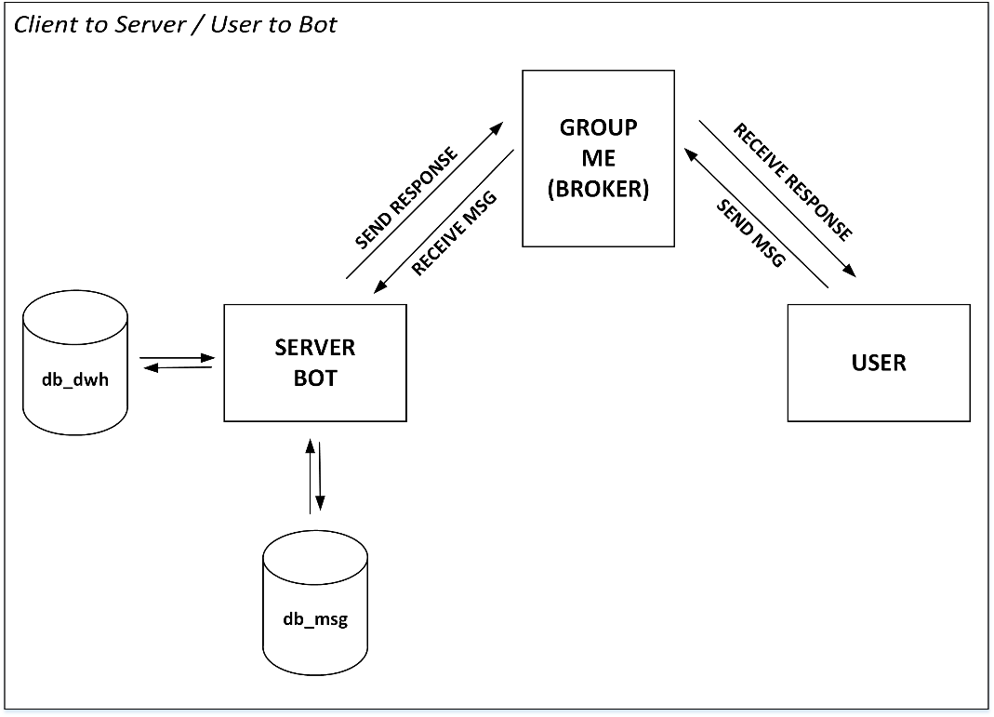
Gambar 3.1 Gambaran Umum Sistem Client to Server
Gambar 3.1 merupakan gambaran umum sistem client to server atau user to bot, dimana pengguna akan mengirimkan pesan berupa kode yang akan dicek ke database server ketersediaannya menggunakan chat messenger GroupMe.

3.1.2 Kode Program
Kode program dari sistem yang dibuat dapat dijelaskan secara bertahap sebagai berikut. Kode Program 4.1 merupakan potongan kode program untuk menginisialisasi sintak dan pengaturan-pengaturan yang dibutuhkan.

import requests, mysql.connector, time
from time import gmtime, strftime

base_url = "https://api.groupme.com/v3/"
token = "248wrFugY2IJcneDTfUSs0dhPODmWh2KutAxWrpm"
group_id = "27055918"
bot_id = "436700f737186104406298c54f"
sintaks = ("/cari", "/beli", "/info")

db_msg_set = {"host": "localhost", "user": "root", "password": "", "db": "dwh_messages"}
db_dwh_set = {"host": "localhost", "user": "root", "password": "", "db": "dwh_datawarehouse"}
Kode Program 4.1 Inisialisasi Sintak dan Pengaturan
Kode Program 4.1 merupakan kode program yang berfungsi untuk menginisialisasi sintak-sintak dan pengaturan yang nantinya akan dibutuhkan untuk melakukan transaksi berupa pengiriman pesan dengan aplikasi GroupMe. Kode Program 4.2 selanjutnya merupakan fungsi yang digunakan untuk mengambil id message yang masuk dan disimpan pada tabel msg_in. Potongan Kode Program 4.2 dapat dilihat sebagai berikut.

def getLastIdMessageIN():
db_msg = mysql.connector.MySQLConnection(**db_msg_set)
c_msg = db_msg.cursor()
query = "SELECT id FROM msg_in WHERE group_id = '%s' ORDER BY _id DESC LIMIT 1" % (group_id)
c_msg.execute(query)
row = c_msg.fetchone()
if not row:
return ""
else:
return row[0]
Kode Program 4.2 Fungsi getLastIdMessageIn
Kode Program 4.2 merupakan kode program fungsi getLastIdMessageIn yang digunakan untuk mengambil id pesan yang masuk dan disimpan pada tabel pesan yang telah dibuat, tujuannya agar program tidak mengambil kembali pesan yang sebelumnya dan memberatkan database. Kode Program 4.3 selanjutnya merupakan fungsi untuk memasukkan pesan ke tabel pesan. Potongan Kode Program 4.3 dapat dilihat sebagai berikut.

def insertMessagesIN(id, sender_id, name, text, group_id, user_type):
db_msg = mysql.connector.MySQLConnection(**db_msg_set)
c_msg = db_msg.cursor()
query = "INSERT INTO msg_in(id,sender_id,name,text,group_id,user_type)" \
"VALUES('%s','%s','%s','%s','%s','%s')" % (id, sender_id, name, text, group_id, user_type)
c_msg.execute(query)
db_msg.commit()
Kode Program 4.3 Fungsi insertMessageIN
Kode Program 4.3 merupakan kode program fungsi insertMessageIN yang digunakan untuk memasukkan pesan yang diterima saat long polling kedalam tabel msg_in. Kode Program 4.4 selanjutnya merupakan fungsi untuk melakukan pencarian. Potongan Kode Program 4.4 dapat dilihat sebagai berikut.

def search(key=""):
db_dwh = mysql.connector.MySQLConnection(**db_dwh_set)
c_dwh = db_dwh.cursor()
query = "SELECT * FROM pulse WHERE `name` LIKE '%" + key + "%'"
c_dwh.execute(query)
count = 0
result = ">"
for data in c_dwh.fetchall():
result += "Kode '" + data[1] + "' | " + data[2] + " | " + str(data[3]) + " | " + data[4] + "\n\n"
count += 1
if count == 0:
return ">Pulsa yang ada cari tidak ada"
else:
return result
Kode Program 4.4 Fungsi Search
Kode Program 4.4 merupakan kode program fungsi search yang digunakan untuk mencari paket-paket pulsa yang terdapat pada tabel pulse sesuai dengan nama pulsa/operator yang dimasukkan pengguna. Kode Program 4.5 selanjutnya merupakan fungsi untuk melakukan transaksi. Potongan Kode Program 4.5 dapat dilihat sebagai berikut.

def buy(sender_id="", name="", code_pulse=""):
db_dwh = mysql.connector.MySQLConnection(**db_dwh_set)
c_dwh = db_dwh.cursor()
query = "SELECT status FROM pulse WHERE code_pulse = '%s'" % code_pulse
c_dwh.execute(query)
row = c_dwh.fetchone()
now = strftime("%Y%m%d%H%M%S", gmtime())
code_trx = sender_id + now
if not row:
return "Pulsa yang ada cari tidak ditemukan"
elif (row[0] != "tersedia"):
return "Pulsa saat ini tidak tersedia"
else:
try:
query = "INSERT INTO trx(code_trx, sender_id,name,code_pulse)VALUES('%s','%s','%s','%s')" % (
code_trx, sender_id, name, code_pulse)
c_dwh.execute(query)
db_dwh.commit()
return "Transaksi berhasil"
except mysql.connector.Error as e:
print(e)
return "Transaksi gagal"
Kode Program 4.5 Fungsi Buy
Kode Program 4.5 merupakan kode program fungsi buy yang digunakan untuk memasukkan data transaksi ketika pengguna memasukkan kode pembelian ke dalam tabel trx. Kode Program 4.6 selanjutnya merupakan fungsi untuk mengirimkan pesan ke group chat. Potongan Kode Program 4.6 dapat dilihat sebagai berikut.

def sendMessage(text=""):
parameter = {'token': token, 'bot_id': bot_id, 'text': text}
requests.post(base_url + "bots/post", params=parameter)
Kode Program 4.6 Fungsi sendMessage
Kode Program 4.6 merupakan kode program fungsi sendMessage yang digunakan untuk mengirimkan pesan ke group. Kode Program 4.7 selanjutnya merupakan salah satu fungsi yang paling penting yakni untuk menerima pesan dan mengatur balasan. Potongan Kode Program 4.7 dapat dilihat sebagai berikut.

def receiveMessages(last_id=""):
if (last_id != ""):
parameter = {'token': token, 'after_id': last_id}
else:
parameter = {'token': token}

req = requests.get(base_url + "groups/" + group_id + "/messages", params=parameter)
data = req.json()

messages = data['response']['messages']
temp_id = ""
for message in reversed(messages):
temp_id = message['id']
msg = str(message['text'])
query = msg.split(" ")[0]
if (message['sender_type'] == 'user' and query in sintaks):
insertMessagesIN(
message['id'],
message['sender_id'],
message['name'],
message['text'],
message['group_id'],
message['sender_type']
)
if (query == "/cari"):
results = search(msg[6:])
sendMessage(results)
elif (query == "/info"):
sendMessage(
">/cari<spasi>pulsa yang dicari : untuk mencari pulsa\n\n/beli<spasi>kodepulsa : untuk membeli pulsa")
elif (query == "/beli"):
results = buy(message['sender_id'], message['name'], msg.split(" ")[1])
sendMessage(results)

return temp_id
Kode Program 4.7 Fungsi receiveMessage
Kode Program 4.7 merupakan kode program fungsi receiveMessage yang digunakan untuk menerima pesan, dan mengatur hasil balasan yang diperlukan sesuai dengan pesan yang dikirim oleh pengguna.

3.1.3 Uji Coba Program
Uji coba program dilakukan untuk mengetahui keberhasilan program yang telah dibuat. Uji coba dilakukan dengan terlebih dulu melakukan pengecekan database dwh_messages seperti pada Gambar 3.2.

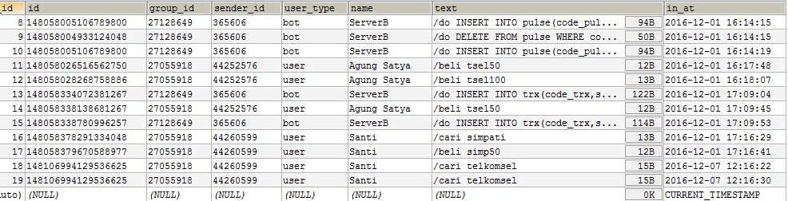
Gambar 3.2 Tampilan Awal Database dwh_messages
Gambar 3.2 merupakan tampilan awal database dwh_messages yang berisi informasi pesan-pesan yang masuk. Uji coba berikutnya yakni dengan mencoba melakukan pencarian informasi terkait pulsa pada group chat GroupMe seperti pada Gambar 3.3.
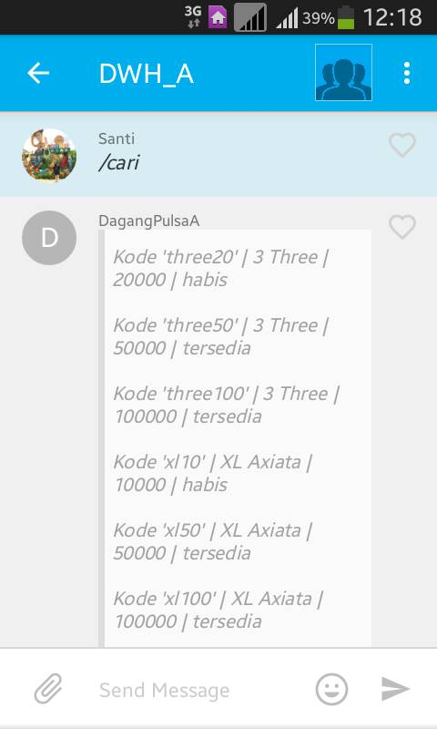
Gambar 3.3 Pencarian Kode Pulsa pada GroupMe
Gambar 3.3 merupakan tampilan saat dilakukan uji coba berupa pencarian pulsa dengan menggunakan kode /cari , terlihat bot akan mengirimkan pesan balasan terkait kode pulsa yang disediakan. Uji coba berikutnya yakni dengan mencoba melakukan pencarian informasi terkait pulsa yang lebih menjurus pada operator tertentu seperti pada Gambar 3.4.
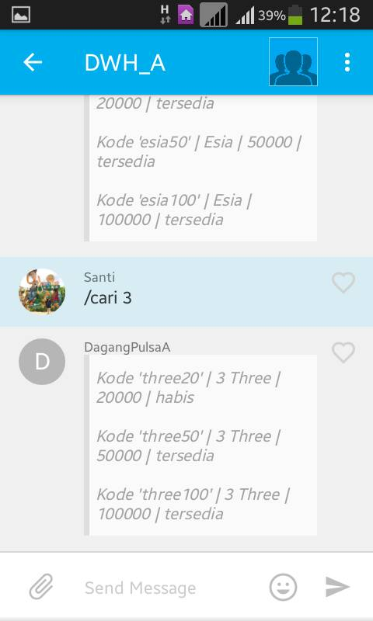
Gambar 3.4 Pencarian Kode Pulsa Berdasarkan Operator pada GroupMe
Gambar 3.4 merupakan tampilan saat dilakukan uji coba berupa pencarian pulsa operator tertentu dengan menggunakan kode /cari (nama operator), terlihat bot akan mengirimkan pesan balasan terkait kode pulsa yang disediakan hanya berdasarkan operator yang dicari. Uji coba berikutnya yakni dengan mencoba melakukan transaksi seperti pada Gambar 3.5.

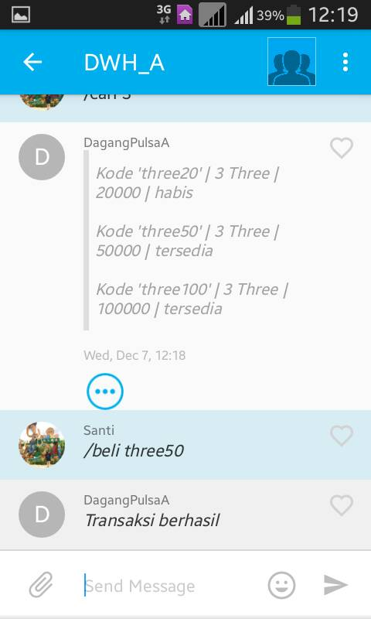
Gambar 3.5 Transaksi Pulsa pada GroupMe
Gambar 3.5 merupakan tampilan saat dilakukan uji coba berupa pencarian pulsa operator tertentu dengan menggunakan kode /beli (kode pembelian), terlihat bot akan mengirimkan pesan “Transaksi berhasil” bila pengguna telah memasukkan kode yang sesuai. Uji coba berikutnya dilanjutkan dengan melakukan pengecekan database datawarehouse yang berisi transaksi seperti Gambar 3.6.

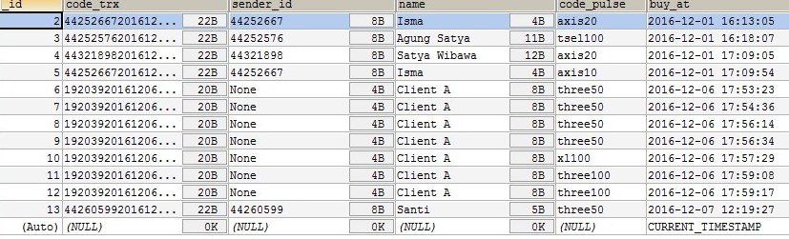
Gambar 3.6 Tampilan Database dwh_datawarehouse
Gambar 3.6 merupakan tampilan awal database dwh_datawarehouse yang berisi informasi terkait transaksi pembelian pulsa, terlihat pada baris 13 transaksi yang baru dilakukan.

3.2 Server to Server (Bot to Bot)
Subbab 3.2 membahas mengenai sistem validasi data input menggunakan aplikasi GroupMe yang dilakukan secara user to bot.

3.2.1 Gambaran Umum Sistem
Gambaran umum pada sistem ini merupakan arsitektur dari sistem pada tahap kedua, dimana tiap bot akan mengirimkan informasi masing-masing pada GroupMe apabila terjadi manipulasi data pada tiap database-nya. Gambaran umum sistem yang digunakan dapat dilihat pada Gambar 3.7.

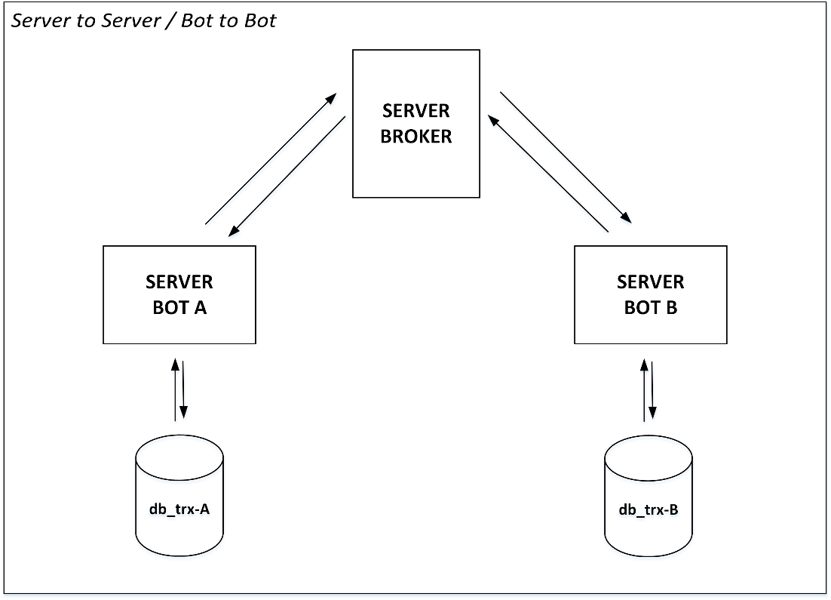
Gambar 3.7 Gambaran Umum Sistem Server to Server
Gambar 3.7 merupakan gambaran umum sistem server to server atau bot to bot, dimana tiap bot akan mengirimkan informasi masing-masing pada group yang sudah khusus dibuat di GroupMe apabila terjadi manipulasi data pada tiap database-nya.

3.2.2 Kode Program
Kode program dari sistem yang dibuat dapat dijelaskan secara bertahap sebagai berikut. Kode Program 4.8 merupakan fungsi yang digunakan untuk mengambil id message yang masuk dan disimpan pada tabel msg_in.

def getLastIdMessageIN():
db_msg = mysql.connector.MySQLConnection(**db_msg_set)
c_msg = db_msg.cursor()
query = "SELECT id FROM msg_in WHERE group_id = '%s' ORDER BY _id DESC LIMIT 1" % (group_id)
c_msg.execute(query)
row = c_msg.fetchone()
if not row:
return ""
else:
return row[0]
Kode Program 4.8 Fungsi getLastIdMessageIn
Kode Program 4.8 merupakan kode program fungsi getLastIdMessageIn yang digunakan untuk mengambil id pesan yang masuk dan disimpan pada tabel pesan yang telah dibuat, tujuannya agar program tidak mengambil kembali pesan yang sebelumnya dan memberatkan database. Kode Program 4.9 selanjutnya merupakan fungsi untuk memasukkan pesan ke tabel pesan. Potongan Kode Program 4.9 dapat dilihat sebagai berikut.

def insertMessagesIN(id, sender_id, name, text, group_id, user_type):
db_msg = mysql.connector.MySQLConnection(**db_msg_set)
c_msg = db_msg.cursor()
query = '''INSERT INTO msg_in(id,sender_id,name,text,group_id,user_type)''' \
'''VALUES("%s","%s","%s","%s","%s","%s")''' % (id, sender_id, name, text, group_id, user_type)
c_msg.execute(query)
db_msg.commit()
Kode Program 4.9 Fungsi insertMessageIN
Kode Program 4.9 merupakan kode program fungsi insertMessageIN yang digunakan untuk memasukkan pesan yang diterima saat long polling kedalam tabel msg_in. Kode Program 4.10 selanjutnya merupakan fungsi untuk melakukan
Pengiriman pesan ke group chat. Potongan Kode Program 4.10 dapat dilihat sebagai berikut.

def sendMessage(text=""):
parameter = {'token': token, 'bot_id': bot_id, 'text': text}
requests.post(base_url + "bots/post", params=parameter)
Kode Program 4.10 Fungsi sendMessage
Kode Program 4.10 merupakan kode program fungsi sendMessage yang digunakan untuk mengirimkan pesan ke group. Kode Program 4.11 selanjutnya merupakan fungsi untuk melakukan pengecekan apakah data yang dicari terdapat pada tabel yang sudah ditentukan. Potongan Kode Program 4.11 dapat dilihat sebagai berikut.

def isExistData(type=0, table="", tabelCol="", key=""):
if (type == 0):
try:
connMySql = mysql.connector.MySQLConnection(**db_dwh_set)
cMySql = connMySql.cursor(buffered=True)
query = "SELECT * FROM %s WHERE %s = '%s'" % (table, tabelCol, key)
cMySql.execute(query)
rowCount = 0
for count in cMySql:
rowCount += 1
if (rowCount > 0):
return True
else:
return False
except mysql.connector.Error as e:
print("isExistData 0 :")
print(e)
sys.exit(-1)
elif (type == 1):
try:
connSqlite = sqlite3.connect('temporary.db')
cSqlite = connSqlite.cursor()
query = "SELECT * FROM %s WHERE %s = '%s'" % (table, tabelCol, key)
cSqlite.execute(query)
rowCount = 0
for count in cSqlite: rowCount += 1
if (rowCount > 0):
return True
else:
return False
except mysql.connector.Error as e:
print("isExistData 1 :")
print(e)
sys.exit(-1)
Kode Program 4.11 Fungsi isExistData
Kode Program 4.11 merupakan kode program fungsi isExistData yang digunakan untuk mengecek apakah data yang dicari sudah ada pada tabel yang ditentukan. Type 0 digunakan untuk melihat di database MySQL, sementara type 1 digunakan untuk mencari database temporary pada SQLite. Kode Program 4.12 selanjutnya merupakan fungsi untuk menjalankan query yang dikirimkan oleh bot lain. Potongan Kode Program 4.12 dapat dilihat sebagai berikut.

def do(query=""):
try:
connMySql = mysql.connector.MySQLConnection(**db_dwh_set)
cMySql = connMySql.cursor(buffered=True)
cMySql.execute(query)
connMySql.commit()

connSqlite = sqlite3.connect('temporary.db')
cSqlite = connSqlite.cursor()
cSqlite.execute(query)
connSqlite.commit()
except mysql.connector.Error as e:
print("Error do MySQL")
print(e)
except sqlite3.Error as e:
print("Error do SQLite")
print(e)
Kode Program 4.12 Fungsi do
Kode Program 4.12 merupakan kode program fungsi do yang digunakan untuk menjalankan query yang dikirimkan oleh bot lain dalam satu group. Kode Program 4.13 selanjutnya merupakan fungsi untuk membuat dua database SQLite. Potongan Kode Program 4.13 dapat dilihat sebagai berikut.

def importDb():
try:
connSqliteTemp = sqlite3.connect('temporary.db')
cSqliteTemp = connSqliteTemp.cursor()

connSqlite = sqlite3.connect('mirror.db')
cSqlite = connSqlite.cursor()

query = '''CREATE TABLE IF NOT EXISTS `%s` (
`%s` INTEGER PRIMARY KEY AUTOINCREMENT ,
`%s` varchar(10) DEFAULT NULL,
`%s` varchar(30) DEFAULT NULL,
`%s` int(11) DEFAULT NULL,
`%s` varchar(30) DEFAULT NULL
)''' % (Pulse, PulseCol[0], PulseCol[1], PulseCol[2], PulseCol[3], PulseCol[4])
cSqliteTemp.execute(query)
connSqliteTemp.commit()
cSqlite.execute(query)
connSqlite.commit()

query = '''CREATE TABLE IF NOT EXISTS `%s` (
`%s` INTEGER PRIMARY KEY AUTOINCREMENT,
`%s` text,
`%s` text,
`%s` text,
`%s` varchar(20) DEFAULT NULL,
`%s` timestamp
)''' % (Trx, TrxCol[0], TrxCol[1], TrxCol[2], TrxCol[3], TrxCol[4], TrxCol[5])
cSqliteTemp.execute(query)
connSqliteTemp.commit()
cSqlite.execute(query)
connSqlite.commit()

query = '''CREATE TABLE IF NOT EXISTS `%s` (
`%s` INTEGER PRIMARY KEY AUTOINCREMENT,
`%s` text,
`%s` text,
`%s` text,
`%s` varchar(20) DEFAULT NULL,
`%s` timestamp
)''' % (TrxClient, TrxCol[0], TrxCol[1], TrxCol[2], TrxCol[3], TrxCol[4], TrxCol[5])
cSqlite.execute(query)
connSqlite.commit()

connMySql = mysql.connector.MySQLConnection(**db_dwh_set)
cMySql = connMySql.cursor(buffered=True)

count = 0
cSqliteTemp.execute("SELECT * FROM " + Pulse)
for row in cSqliteTemp.fetchall(): count = +1
cMySql.execute("SELECT * FROM " + Pulse)
if (count == 0):
for row in cMySql.fetchall():
query = "INSERT INTO %s(code_pulse,name,balance,status)VALUES('%s','%s',%i,'%s')" % (
Pulse, row[1], row[2], row[3], row[4])
cSqliteTemp.execute(query)
connSqliteTemp.commit()

count = 0
cSqlite.execute("SELECT * FROM " + Pulse)
for row in cSqlite.fetchall(): count = +1
cMySql.execute("SELECT * FROM " + Pulse)
if (count == 0):
for row in cMySql.fetchall():
query = "INSERT INTO %s(code_pulse,name,balance,status)VALUES('%s','%s',%i,'%s')" % (
Pulse, row[1], row[2], row[3], row[4])
cSqlite.execute(query)
connSqlite.commit()

count = 0
cSqliteTemp.execute("SELECT * FROM " + Trx)
for row in cSqliteTemp.fetchall(): count = +1
if (count == 0):
cMySql.execute("SELECT * FROM " + Trx)
for row in cMySql.fetchall():
query = "INSERT INTO %s(code_trx,sender_id,name,code_pulse,buy_at)VALUES('%s','%s','%s','%s','%s')" % (
Trx, row[1], row[2], row[3], row[4],row[5])
cSqliteTemp.execute(query)
connSqliteTemp.commit()

count = 0
cSqlite.execute("SELECT * FROM " + Trx)
for row in cSqlite.fetchall(): count = +1
if (count == 0):
cMySql.execute("SELECT * FROM " + Trx)
for row in cMySql.fetchall():
query = "INSERT INTO %s(code_trx,sender_id,name,code_pulse,buy_at)VALUES('%s','%s','%s','%s','%s')" % (
Trx, row[1], row[2], row[3], row[4], row[5])
cSqlite.execute(query)
connSqlite.commit()

except mysql.connector.Error as e:
print("Error importing data in MySQL side")
print(e)
except sqlite3.Error as e:
print("Error importing data in SQLite side")
print(e)
Kode Program 4.13 Fungsi importDB
Kode Program 4.13 merupakan kode program fungsi importDB yang digunakan untuk membuat dua database SQLite. Database temporary.db merupakan database temporary yang digunakan untuk menampung data awal dari database MySQL, sementara mirror.db merupakan database yang dipakai oleh client. Kode Program 4.14 selanjutnya merupakan fungsi untuk melakukan pengecekan perubahan data yang terjadi pada tabel pulse. Potongan Kode Program 4.14 dapat dilihat sebagai berikut.

def pulseChecker():
connMySql = mysql.connector.MySQLConnection(**db_dwh_set)
cMySql = connMySql.cursor(buffered=True)
connSqliteTemp = sqlite3.connect('temporary.db')
cSqliteTemp = connSqliteTemp.cursor()
connSqlite = sqlite3.connect('mirror.db')
cSqlite = connSqlite.cursor()

cMySql.execute("SELECT * FROM " + Pulse)
for row in cMySql.fetchall():
if (isExistData(1, Pulse, PulseCol[1], row[1]) != True):
query = "INSERT INTO %s(code_pulse,name,balance,status)VALUES('%s','%s',%i,'%s')" % (
Pulse, row[1], row[2], row[3], row[4])
cSqliteTemp.execute(query)
connSqliteTemp.commit()

cSqlite.execute(query)
connSqlite.commit()
sendMessage("/do " + query)
else:
query = "SELECT CONCAT(code_pulse,name,balance,status) FROM %s WHERE code_pulse = '%s'" % (Pulse, row[1])
cMySql.execute(query)
mysqlRow = cMySql.fetchone()[0]

query = "SELECT code_pulse||name||balance||status FROM %s WHERE code_pulse = '%s'" % (Pulse, row[1])
cSqliteTemp.execute(query)
sqliteRow = cSqliteTemp.fetchone()[0]

if (mysqlRow != sqliteRow):
query = "DELETE FROM %s WHERE code_pulse = '%s'" % (Pulse, row[1])
cSqliteTemp.execute(query)
connSqliteTemp.commit()
cSqlite.execute(query)
connSqlite.commit()
sendMessage("/do " + query)

query = "INSERT INTO %s(code_pulse,name,balance,status)VALUES('%s','%s',%i,'%s')" % (
Pulse, row[1], row[2], row[3], row[4])
cSqliteTemp.execute(query)
connSqliteTemp.commit()
cSqlite.execute(query)
connSqlite.commit()
sendMessage("/do " + query)

cSqliteTemp.execute("SELECT * FROM " + Pulse)
for row in cSqliteTemp.fetchall():
if (isExistData(0, Pulse, PulseCol[1], row[1]) != True):
query = "DELETE FROM %s WHERE code_pulse = '%s'" % (Pulse, row[1])
cSqliteTemp.execute(query)
connSqliteTemp.commit()
cSqlite.execute(query)
connSqlite.commit()
sendMessage("/do " + query)
cMySql.close()
cSqliteTemp.close()
Kode Program 4.14 Fungsi pulseChecker
Kode Program 4.14 merupakan kode program fungsi pulseChecker yang digunakan untuk mengecek perubahan data yang terjadi di dalam tabel pulse dengan cara membandingkan data yang ada di MySql dengan data yang ada di SQLite temporary. Kode Program 4.15 selanjutnya merupakan fungsi untuk melakukan pengecekan terhadap tabel transaksi. Potongan Kode Program 4.15 dapat dilihat sebagai berikut.

def trxChecker():
connMySql = mysql.connector.MySQLConnection(**db_dwh_set)
cMySql = connMySql.cursor(buffered=True)
connSqliteTemp = sqlite3.connect('temporary.db')
cSqliteTemp = connSqliteTemp.cursor()
connSqlite = sqlite3.connect('mirror.db')
cSqlite = connSqlite.cursor()
cMySql.execute("SELECT * FROM " + Trx)
for row in cMySql.fetchall():
if (isExistData(1, Trx, TrxCol[1], row[1]) != True):
query = "INSERT INTO %s(code_trx,sender_id,name,code_pulse,buy_at)VALUES('%s','%s','%s','%s','%s')" % (
Trx, row[1], row[2], row[3], row[4],row[5])
cSqliteTemp.execute(query)
connSqliteTemp.commit()

cSqlite.execute(query)
connSqlite.commit()
sendMessage("/do " + query)
cSqliteTemp.execute("SELECT * FROM " + Trx)
for row in cSqliteTemp.fetchall():
if (isExistData(0, Trx, TrxCol[1], row[1]) != True):
query = "DELETE FROM %s WHERE code_trx = '%s'" % (Trx, row[1])
cSqliteTemp.execute(query)
connSqliteTemp.commit()
cSqlite.execute(query)
connSqlite.commit()
sendMessage("/do " + query)
cMySql.close()
cSqliteTemp.close()
Kode Program 4.15 Fungsi trxChecker
Kode Program 4.15 merupakan kode program fungsi trxChecker yang digunakan untuk melakukan pengecekan perubahan data yang terjadi pada tabel trx dengan cara membandingkan data yang ada di MySql dengan data yang ada di SQLite temporary. Kode Program 4.16 selanjutnya merupakan fungsi untuk mengambil data nama bot yang digunakan. Potongan Kode Program 4.16 dapat dilihat sebagai berikut.

def getMyName():
req = requests.get(base_url + "bots", params={'token': token})
data = req.json()
dataBots = data['response']
for dataBot in dataBots:
if dataBot['bot_id'] == bot_id:
return dataBot['name']
Kode Program 4.16 Fungsi getMyName
Kode Program 4.16 merupakan kode program fungsi getMyName yang digunakan untuk mengambil data nama bot yang digunakan, tujuannya agar program tidak mengambil pesan dari bot itu sendiri. Kode Program 4.17 selanjutnya merupakan salah satu fungsi yang paling penting yakni untuk menerima pesan. Potongan Kode Program 4.7 dapat dilihat sebagai berikut.

def receiveMessages(myName="", last_id=""):
if (last_id != ""):
parameter = {'token': token, 'after_id': last_id}
else:
parameter = {'token': token}

req = requests.get(base_url + "groups/" + group_id + "/messages", params=parameter)
data = req.json()

messages = data['response']['messages']
temp_id = ""
for message in reversed(messages):
temp_id = message['id']
msg = str(message['text'])
head = msg.split(" ")[0]
if (message['name'] != myName and message['sender_type'] == 'bot' and head in header):
insertMessagesIN(
message['id'],
message['sender_id'],
message['name'],
message['text'],
message['group_id'],
message['sender_type']
)
if (head == "/do"):
do(msg[4:])
return temp_id
Kode Program 4.17 Fungsi receiveMessage
Kode Program 4.17 merupakan kode program fungsi receiveMessage yang digunakan untuk menerima pesan.

3.2.3 Uji Coba Program
Uji coba program dilakukan untuk mengetahui keberhasilan program yang telah dibuat. Uji coba dilakukan dengan melakukan pengecekan chat pada GroupMe seperti pada Gambar 3.8.
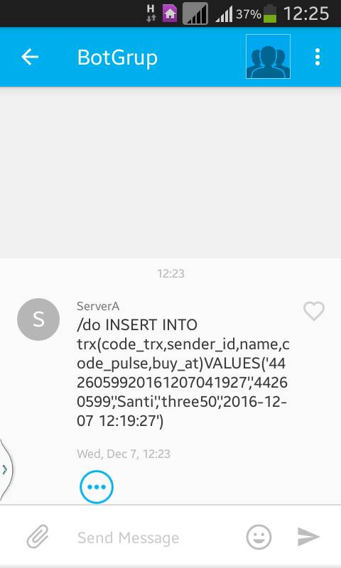
Gambar 3.8 Chat pada Group Bot di GroupMe
Gambar 3.8 merupakan tampilan chat pada GroupMe dimana bot akan mengirimkan informasi terkait dengan manipulasi data yang terjadi pada database-nya.

3.3 Graphic User Interface
Subbab 3.2 membahas mengenai sistem validasi data input menggunakan aplikasi GroupMe yang dilakukan secara user to bot.

3.3.1 Gambaran Umum Sistem
Gambaran umum pada sistem ini merupakan arsitektur dari sistem pada tahap ketiga, dimana aliran data terjadi dari input client pada GUI yang kemudian disimpan sementara pada mirror.db sebelum akhirnya diarahkan ke server bot. Gambaran umum sistem yang digunakan dapat dilihat pada Gambar 3.9.

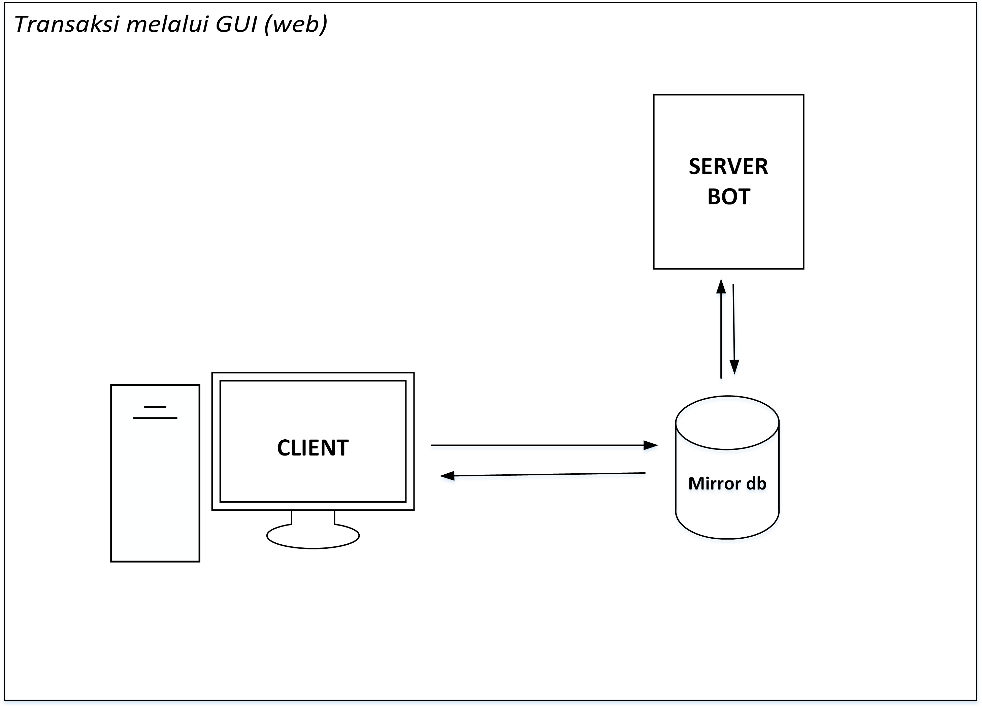
Gambar 3.9 Gambaran Umum Transaksi yang Dilakukan Melalui GUI
Gambar 3.9 merupakan gambaran umum sistem transaksi yang terjadi melalui GUI berupa web, dimana saat pengguna melakukan transaksi data akan tersimpan sementara di database mirror yang kemudian diarahkan ke server bot untuk memberikan pesan balasan.

3.3.2 Kode Program
Kode program dari sistem yang dibuat dapat dijelaskan secara bertahap sebagai berikut. Kode Program 4.18 merupakan kode program untuk menerima masukkan dari client pada PHP dan mengirimkan datanya ke tabel trx yang terdapat di MySQL.

import sqlite3, mysql.connector,time

def sqliteListenner():
db_dwh_set = {"host": "localhost", "user": "root", "password": "", "db": "dwh_datawarehouse"}
connMySql = mysql.connector.MySQLConnection(**db_dwh_set)
cMySql = connMySql.cursor(buffered=True)

connSqlite = sqlite3.connect('mirror.db')
cSqlite = connSqlite.cursor()

cSqlite.execute('SELECT * FROM trxClient')
for row in cSqlite.fetchall():
query = "INSERT INTO trx(code_trx,sender_id,name,code_pulse)VALUES('%s','%s','%s','%s')" % (
row[1], row[2], row[3], row[4])
cMySql.execute(query)
connMySql.commit()

query = "DELETE FROM trxClient WHERE code_trx = '%s'" % (row[1])
cSqlite.execute(query)
connSqlite.commit()

while(True):
sqliteListenner()
time.sleep(1)
Kode Program 4.18 Koneksi ke Aplikasi, Database, dan Inisiasi Sintak
Kode Program 4.18 merupakan kode program pada Python yang dibuat dengan fungsi untuk menerima masukkan dari client pada PHP, kemudian mengirim datanya ke tabel transaksi yang ada di MySQL. Kode Program 4.19 selanjutnya merupakan kode program PHP untuk tampilan GUI.

<?php
// ini untuk connect ke database sqlite mirror.db
$conSqlite = new PDO('sqlite:mirror.db', '', '', array(PDO::ATTR_ERRMODE => PDO::ERRMODE_EXCEPTION,));
?>
<!DOCTYPE html>
<html>
<head>
<title>Transaksi Pulsa</title>
<link rel="stylesheet" type="text/css" href="assets/css/bootstrap.css">
</head>
<body>
<div class="container">
<div class="col-xs-12 col-md-5">
<h3 align="center">Tabel Pulsa</h3>
<table class="table table-striped table-bordered table-responsive">
<thead>
<th>Kode Pulsa</th>
<th>Nama Paket</th>
<th>Saldo</th>
<th>Status</th>
<th>Aksi</th>
</thead>
<tbody>
<?php
// ini untuk mengambil data pulsa di tabel pulse pada mirror.db kemudian ditampilkan di ke tabel
$result = $conSqlite->query("SELECT * FROM pulse");
foreach ( $result as $row) {
?>
<tr>
<td><?php echo $row['code_pulse']; ?></td>
<td><?php echo $row['name']; ?></td>
<td><?php echo $row['balance']; ?></td>
<td><?php echo $row['status']; ?></td>
<td><a href="prosestransaksi.php?code_pulse=<?php echo $row['code_pulse'];?>" class="btn btn-sm btn-success">Beli</a></td>
</tr>
<?php } ?>
</tbody>
</table>
</div>
<div class="col-xs-12 col-md-7">
<h3 align="center">Tabel Transaksi</h3>
<table class="table table-striped table-bordered table-responsive">
<thead>
<th>Kode Transaksi</th>
<th>Nama Pemesan</th>
<th>Kode Pulsa</th>
<th>Waktu</th>
</thead>
<tbody>
<?php
//mengambil data transaksi di tabel trx pada database mirror
$result = $conSqlite->query("SELECT * FROM trx");
foreach ( $result as $row) {
?>
<tr>
<td><?php echo $row['code_trx']; ?></td>
<td><?php echo $row['name']; ?></td>
<td><?php echo $row['code_pulse']; ?></td>
<td><?php echo $row['buy_at']; ?></td>
</tr>
<?php } ?>
</tbody>
</table>
</div>
</div>

</body>
</html>
Kode Program 4.19 Program PHP GUI
Kode Program 4.19 merupakan kode program untuk membuat tampilan transaksi pembelian pulsa. Program selanjutnya yang dibuat adalah program PHP untuk menjalankan proses transaksi. Kode Program untuk memproses transksi dapat dilihat pada Kode Program 4.20.

<?php
//koneksi ke mirror.db SQLite
$conSqlite = new PDO('sqlite:mirror.db', '', '', array(PDO::ATTR_ERRMODE => PDO::ERRMODE_EXCEPTION,));
$code_trx = "192039". date('Ymdhis'); // membuat kode transaksi
$name = "Client A"; // nama client
$code_pulse = $_GET['code_pulse']; // mengambil kode pulsa yang dibeli user dari metode GET

//mengecek apakah status masih tersedia
$result = $conSqlite->query("SELECT * FROM pulse WHERE code_pulse='".$code_pulse."'")->fetch(PDO::FETCH_NAMED);
if ($result['status']=='tersedia')
{
//jika masih tersedia masukan data transaksi ke tabel trxClient
//yang nanti akan di teruskan ke tabel trx pada database dwh_datawarehouse
$c = $conSqlite->prepare("INSERT INTO trxClient(code_trx,name,code_pulse)VALUES(:code_trx,:name,:code_pulse)");
$c->bindParam(":code_trx",$code_trx);
$c->bindParam(":name",$name);
$c->bindParam(":code_pulse",$code_pulse);
$c->execute();
sleep(3);
echo "<script>
alert('Permintaan transaksi berhasil dikirim.');
window.location.href='transaksi.php';
</script>";
}
else{
//jika status tidak tersedia
echo "<script>
alert('Permintaan transaksi gagal dikirim');
window.location.href='transaksi.php';
</script>";
}
Kode Program 4.20 Program PHP Proses Transaksi
Kode Program 4.20 merupakan kode program PHP yang digunakan untuk menjalankan proses transaksi pada GUI.

3.2.3 Uji Coba Program
Uji coba program dilakukan dengan membukan website transaksi yang akan dilakukan, Gambar 3.10 merupakan tampilan awal web pembelian pulsa.
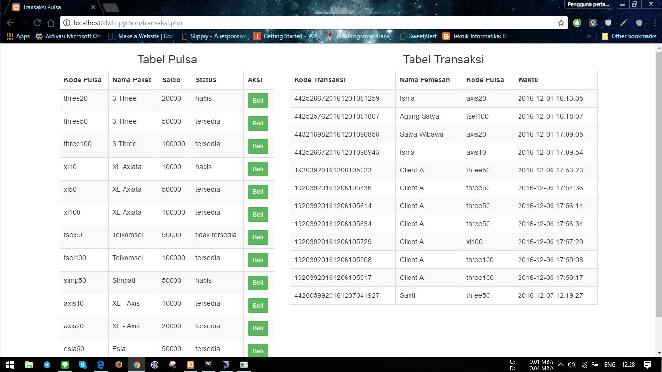
Gambar 3.10 Tampilan Awal Website
Gambar 3.10 merupakan tampilan awal dari website yang akan digunakan untuk melakukan transaksi pembelian pulsa. Uji coba berikutnya dilanjutkan dengan melakukan transaksi yang pada kasus ini dipilih paket pulsa 3 Three senilai Rp 50.000 seperti pada Gambar 3.11.

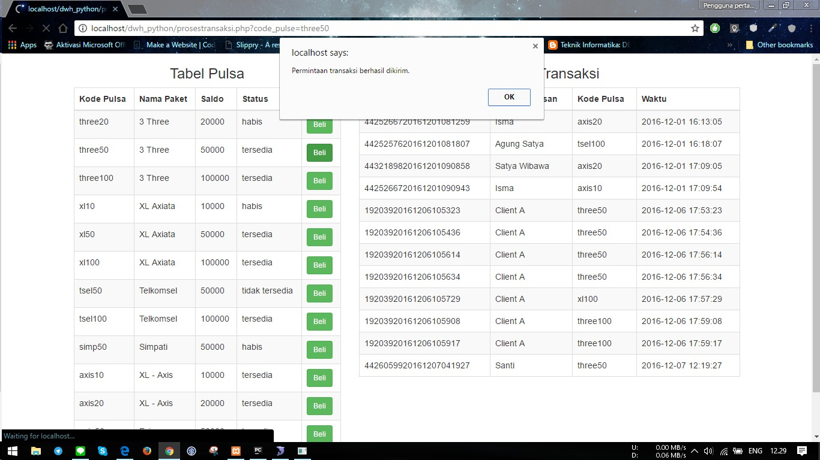
Gambar 3.11 Tampilan Web Saat Melakukan Transaksi
Gambar 3.11 merupakan tampilan yang akan muncul ketika pengguna melakukan transaksi, dimana apabila pembelian berhasil maka akan muncul pesan yang menyatakan transaksi berhasil. Uji coba berikutnya adalah melakukan pengecekan database seperti pada Gambar 3.12.

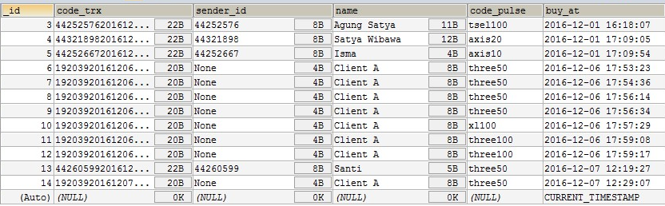
Gambar 3.12 Tampilan Database setelah Dilakukan Transaksi pada Website
Gambar 3.12 merupakan tampilan database setelah dilakukan transaksi pada website, dapat dilihat terjadi penambahan data baru pada baris ke 14.

BAB IV

PENUTUP

Bab penutup memberikan beberapa simpulan dan saran berdasarkan atas pembahasan yang telah dilakukan pada bab IV dan pembuatan laporan secara keseluruhan.

4.1 Simpulan
Berdasarkan bab-bab yang telah dipaparkan, maka dapat disimpulkan beberapa pokok bahasan, yaitu.
- Melakukan validasi data input secara client to server (user to bot) dan secara server to server (bot to bot) dapat dilakukan dengan berbagai cara salah satunya dengan menggunakan bahasa pemrograman Pyhton dan menggunakan database.
- Aplikasi yang dapat digunakan sebagai middleware untuk meneruskan pesan salah satunya yaitu Group Me. GroupMe merupakan sebuah aplikasi yang gratis untuk berkomunikasi mudah melalui pesan teks dengan siapapun, apapun piranti atau ponsel yang digunakan. Aplikasi ini mampu bekerja dengan tablet karena menggunakan koneksi data untuk mengirim dan menerima semua pesan.

4.2 Saran
Saran yang dapat diberikan untuk pengerjaan laporan validasi data input adalah mahasiswa diharapkan memperdalam materi serta referensi jurnal pengembangan sistem integrasi data dalam upaya memaksimalkan pengembangan dari sistem yang telah dibuat. Pengadaan laporan ini juga diharapkan dapat membuat mahasiswa memiliki kemampuan untuk melakukan integrasi dan validasi data input dengan bantuan Python.

DAFTAR PUSTAKA

Adi, Muhamad .2014. Sinkronisasi Dan Deadlock. Unair
Berkah Santoso. Linux .2010. Bahasa Pemrograman Python Di Platform Gnu. UMN
Edhy Sutanta. 2011. Model Intregrasi database Penduduk Indonesia Dengan Berbagai Sistem Informasi Berbasis Komputer. Academia
Eriyanto dkk. 2014. Pentingnya Sistem Informasi yang Terintegrasi. Binusian.
https://library.binus.ac.id/eColls/eThesisdoc/Bab2/2010-2-00434-SI%20bab%202. pdf (diakses tanggal 9 November 2016)
https://www.codepolitan.com/empat-ide-gratis-untuk-python. (diakses tanggal 9 November 2016)
Muhammad Hudzaifah. 2013. Modul 1 Pratikum. Academia
Triasanti, Dini. Konsep Dasar Python.Gunadarma
http://blog.stikom.edu/rahmawati/files/2012/11/datawarehouse.doc
https://groupme.id.uptodown.com/android

